|  |
| --- |
| PERIGORD Noir - Région MONTIGNAC |

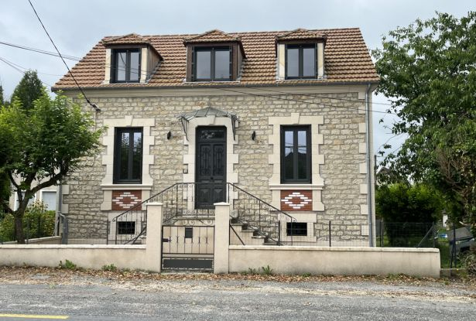

Réf: MP113806

275 600 €honoraires inclus à la charge de l'acheteur.

En plein centre de Montignac-Lascaux, maison avec jardin entièrement restaurée.

En Périgord Noir, à Montignac, maison de centre-ville entièrement restaurée offrant une belle pièce à vivre d'environ 40 m² avec la cuisine à équiper au rdc et trois belles chambres lumineuses à l'étage. Climatisation réversible. Double vitrage. Belle restauration avec des matériaux de qualité. Jardin avec garage et jolie terrase en bois. Emplacement proche de tous commerces, écoles et services.   
Les informations sur les risques auxquels ce bien est exposé sont disponibles sur le site Géorisques: www.georisques.gouv.fr

|  |  |  |  |  |  |  |
| --- | --- | --- | --- | --- | --- | --- |
| |  |  | | --- | --- | | https://gildc.activimmo.ovh/pic/290x195/06gildc6502400p6047943fdtcm.jpg | https://gildc.activimmo.ovh/pic/290x195/06gildc6502400p6047959pcyak.jpg | | https://gildc.activimmo.ovh/pic/290x195/06gildc6502400p6047960nfzdz.jpg | https://gildc.activimmo.ovh/pic/290x195/06gildc6502400p6047957erlwp.jpg | | https://gildc.activimmo.ovh/pic/290x195/06gildc6502400p6047947zhlgf.jpg | https://gildc.activimmo.ovh/pic/290x195/06gildc6502400p6047954sewxo.jpg | |

|  |  |  |
| --- | --- | --- |
| Caractéristiques : | | |
| Type: Maison Ancienne  Piscine : Piscine Aucune | Etat: Très bon  Surf. hab: 94 m²  Séjour: 43 m²  Terrasse: 20 m²  Hameau / Village | 3 chambres  1 s.d.b  5 pièces  1 bureau  1 garage  Chauffage: Climatisation réversible |

|  |  |
| --- | --- |
| Détails complémentaires: | |
| * REZ DE CHAUSSÉE:  - Chambre /petit salon/bureau de 8 m².  - Dégagement de 1,15 m².  - Pièce à vivre d'environ 43 m² avec cuisine à équiper.  - WC   1ER ÉTAGE:  - 3 Chambres de 15,5, 12 et 10 m².  - Palier de 4,5 m².  - Salle d'eau de 6,5 m².  - WC   DÉPENDANCES:  - Abri de jardin/garage.  DPE:  - DPE en cours   CHAUFFAGE:  - Climatisation réversible | * SERVICES:  - Aéroport 45 mn environ.  - Autoroute 15 mn.  - Commerces   - Dépendance   - Ecole   - Gare 10 mn.  - Hôpital 25 mn.  - Internet / ADSL   - Plain-pied /possibilité de chambre de 8 m².  SOUS SOL:  - Cave sous la totalité  OPTIONS WEB:  - Coup de Coeur |

|  |  |
| --- | --- |
| Consommations énergétiques: | |
| https://files.activimmo.com/storage/etiquettes/photo/dpe/dpe-energie-.jpg | https://files.activimmo.com/storage/etiquettes/photo/dpe/dpe-ges-.jpg |
|  |  |
|  |  |

**Taxe foncière:** **1 500 €**

**Agent responsable du dossier**: Monsieur Ludovic MONS \ Email : mperigord@wanadoo.fr \ Tel :  **\** Mobile : 0672150964

Les informations sont données à titre informatif et non contractuel.